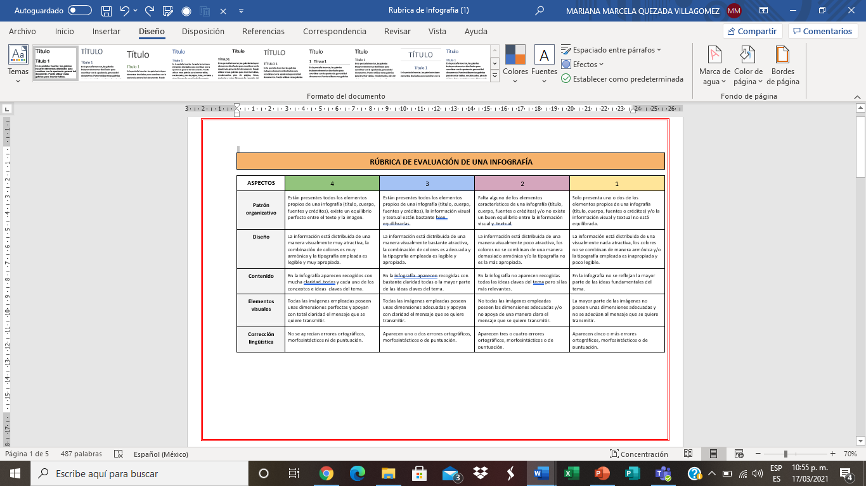

**ESCUELA NORMAL DE EDUCACIÓN PREESCOLAR**

Licenciatura en Educación Preescolar

Ciclo escolar 2020-2021

**Curso:** Trabajo Docente y Proyectos de Mejora Escolar

**Maestro:** Fabiola Valero Torres

**Alumna:** Mariana Marcela Quezada Villagómez

**Grupo:** 3°B **Número de lista:** 12

**Unidad de aprendizaje I.**

Desafíos en torno a la incompletud de la formación inicial de docentes en el marco de proyectos de innovación pedagógica: las lecciones aprendidas

**ACTIVIDAD 1:**

Lecciones Aprendidas (Infografía)

**Fecha:** 18 de marzo de 2021 **Saltillo, Coahuila.**

